DAW Práctica 2.3: Autentificación y control de acceso

Nginx.
Primero comprobamos que esta instalado el openssl
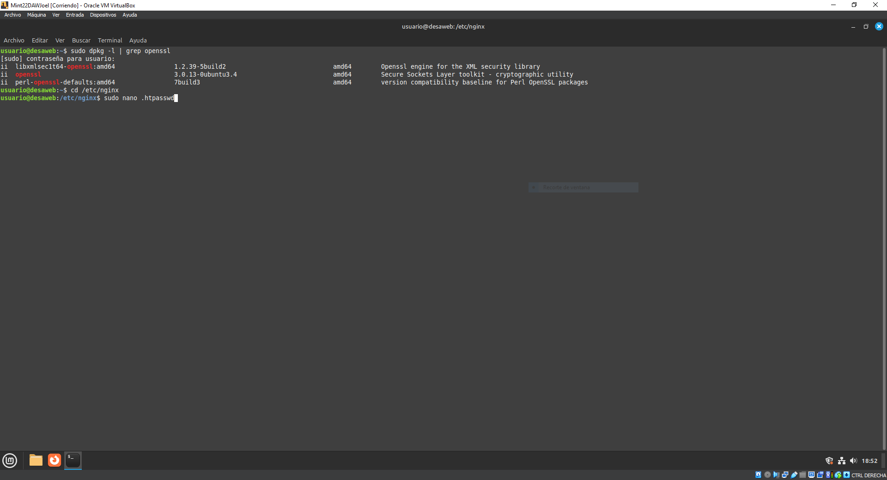

Creamos el fichero oculto donde se van a guardar las contraseñas e introducimos el comando para crear usuarios.
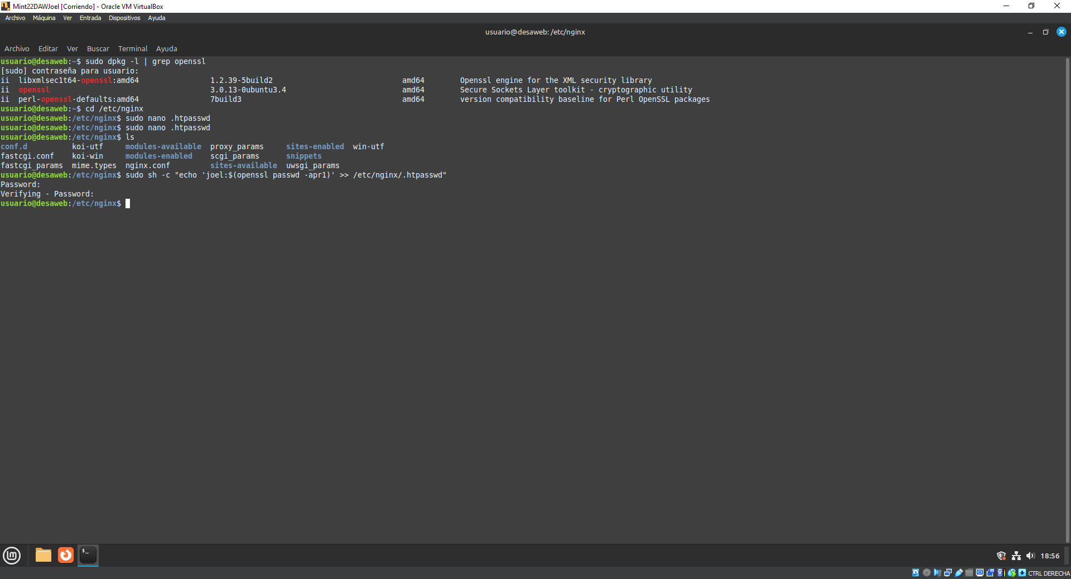

Uno vez metidos los usuarios el fichero oculto debería ser parecido a esto:
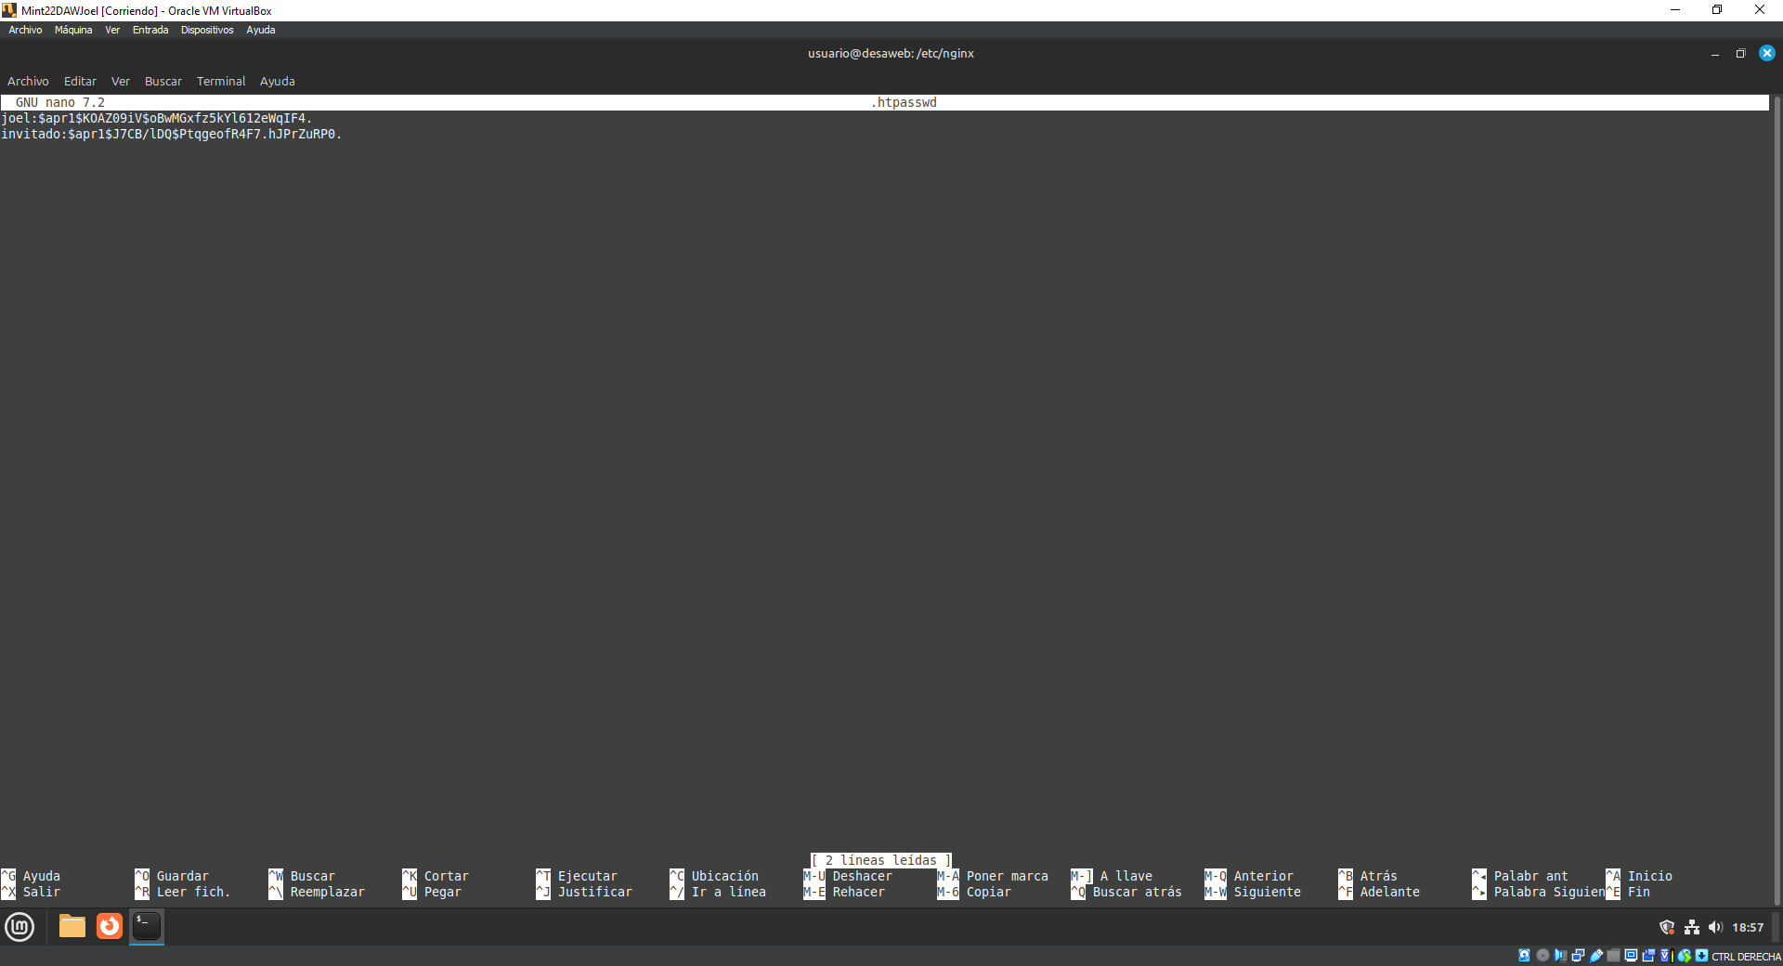

Debemos modificar el fichero de configuración para que pida autenticación para entrar en el.
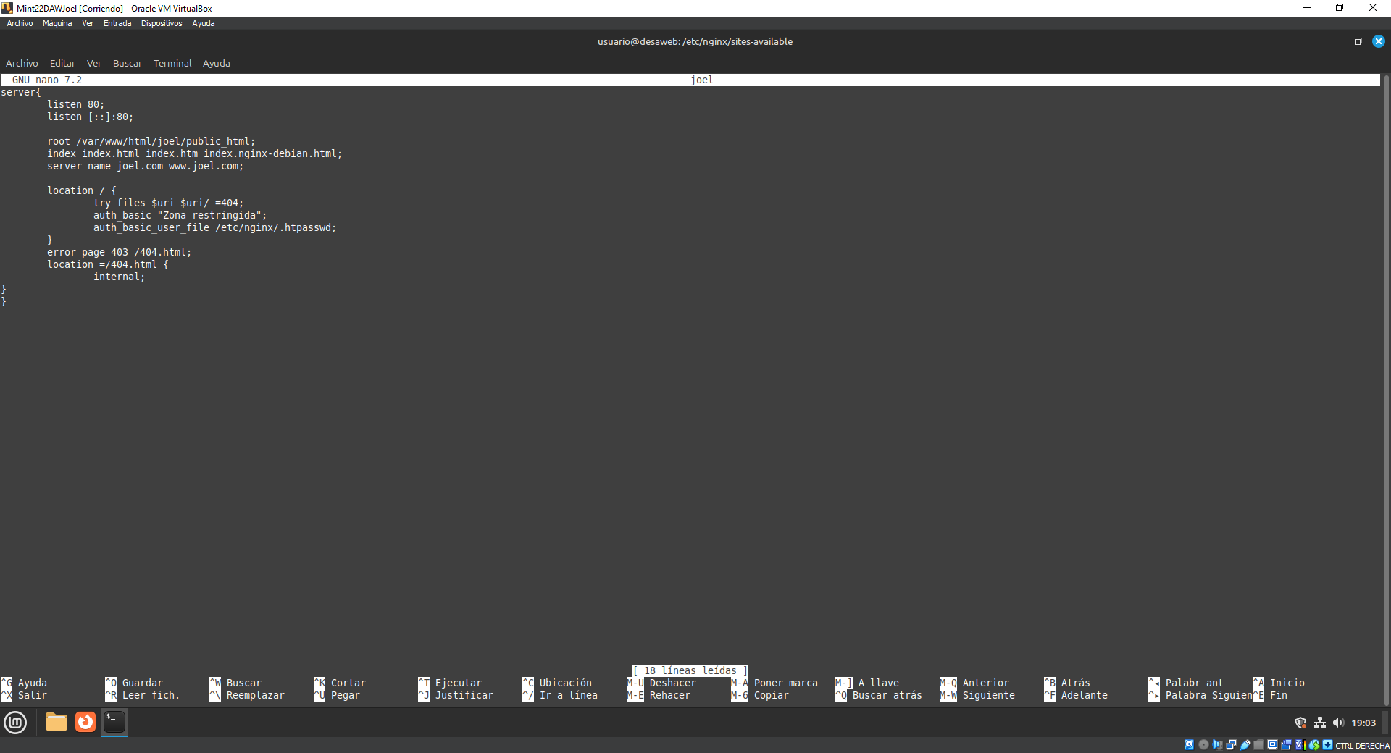

Una vez entremos en la pagina nos pedirá autenticación.
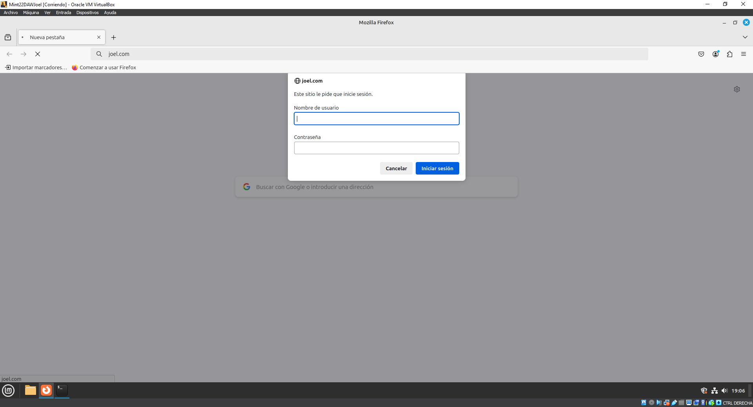

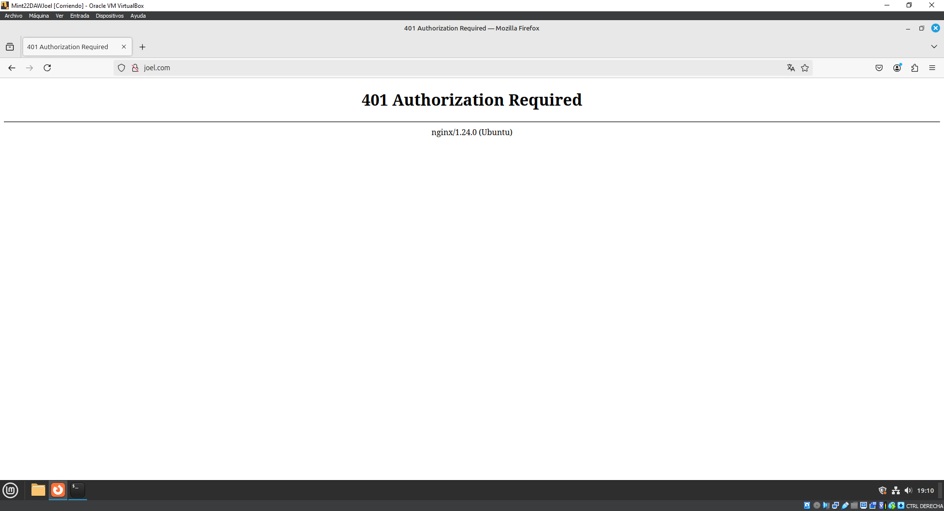

Al dar en cancelar en la autenticación nos aparecerá el error 401. Se puede crear un html para que aparezca un error personalizado.
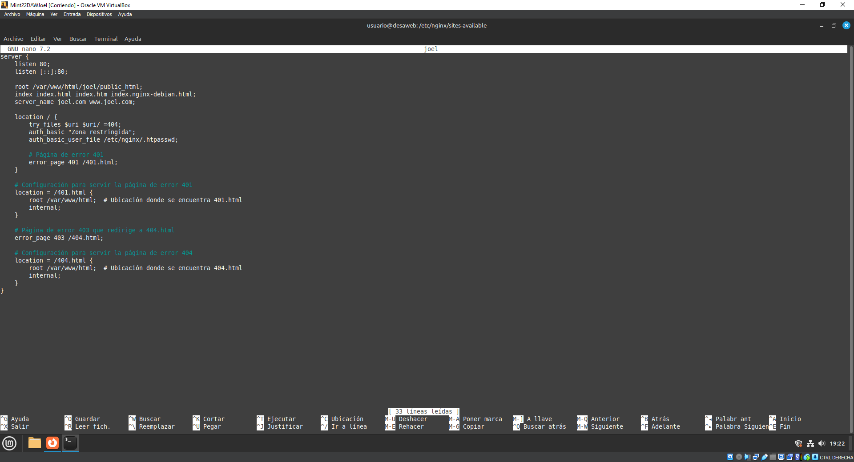

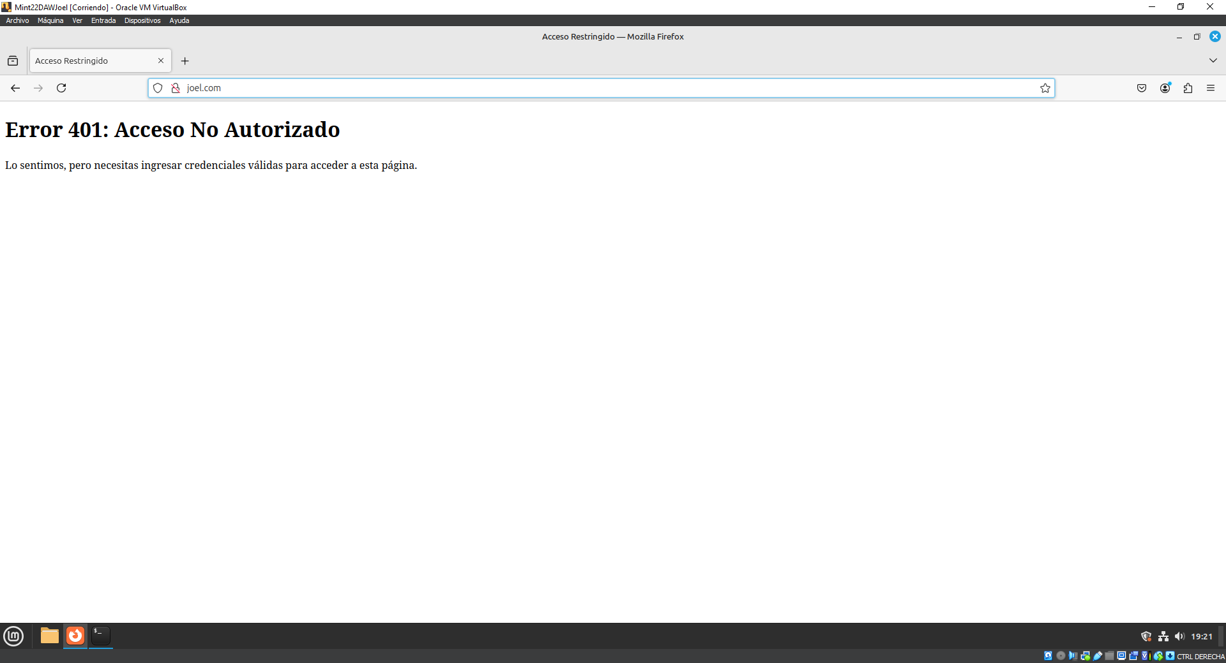

Apache.
Ahora haremos lo mismo pero con Apache
